муниципальное бюджетное дошкольное образовательное учреждение
Центр развития ребенка - детский сад №31
г.Яровое Алтайский край

Проект

«О птицах замолвите слово»
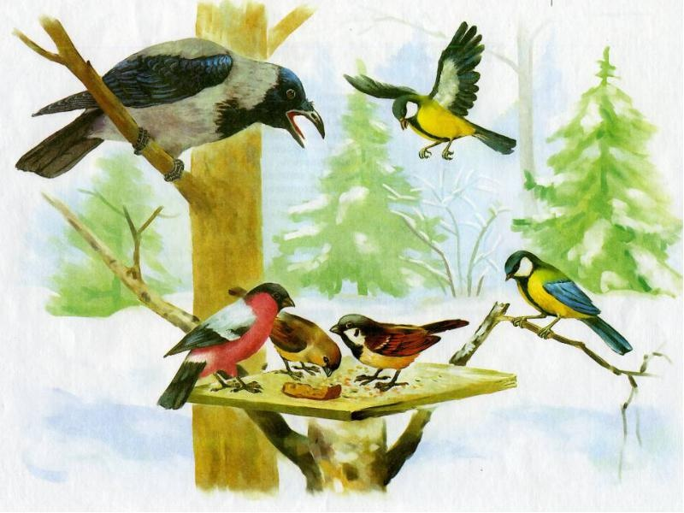

Разработчики:

Кононова В.И., воспитатель

Капуста И.А., воспитатель

Мусатова Е.И., учитель-логопед

2016 год
Цель: формировать у детей представления об особенностях жизни и поведения птиц в холодное время года, вызывая у детей сочувствие к птицам, которые страдают зимой от холода и голода, желание и готовность им помогать.
Задачи:
- Обогащение и углубление представлений о зимующих птицах нашего края.
- Способствование развитию у детей умений составлять рассказы о птицах, выделяя яркие отличительные признаки их внешнего вида и поведения.
- Вызвать желание помочь нашим крылатым друзьям в зимнюю бескормицу
- Воспитать дружеское взаимоотношение между детьми.
- Продолжать воспитывать уважительное отношение к окружающему миру.
- Формировать самооценку своих поступков, учить доброжелательно, оценивать поступки других людей.
- Формирование у родителей желания помогать своему ребенку, общаться с ним.
Актуальность:
Зима - суровое время года, а для птиц самая тяжелая пора. Особенно во время снегопадов, метелей, морозов и после оттепелей, когда ветки и стволы покрыты тонким слоем льда. Когда ночная температура падает до –10°С и ниже, синички за ночь теряют до 10% собственного веса! Но даже в самый крепкий мороз пернатые могут выжить, при условии, что у них будет достаточно корма. Когда морозы чередуются, с оттепелями все покрывается ледяной коркой. В таких условиях птицам особенно трудно добывать корм, к нему невозможно добраться. Молодые особи, не успевают за короткий зимний день прокормиться и гибнут от голода. По данным орнитологов, за время сильных морозов погибает до 90% синиц. К весне примерно 8-9 из 10 зимующих птиц погибают от голода!
Помочь птицам выжить могут только люди. Регулярная ежедневная зимняя подкормка птиц может спасти довольно много птичьих жизней, это один из самых важных способов их привлечения. В нашем крае обитает приблизительно 250 видов птиц, многие из них с наступлением холодов улетают в теплые края, однако около 50 видов остаются зимовать на родине. По нашим наблюдениям в г. Яровое зимой наиболее часто встречаются такие птицы как сизый голубь, воробей, сорока, синица, реже снегирь и во второй половине зимы – свиристель. Холод этим птицам не страшен, потому что у птиц очень горячая кровь. Им страшен голод. Поэтому птиц надо подкармливать. Подкормившаяся на кормушке птица начинает усиленно разыскивать корм на деревьях и кустарниках в районе расположения кормушки. В поисках пищи многие птицы жмутся к человеческому жилью. Все они нуждаются зимой в нашей помощи, в нашей заботе. Дать детям элементарные знания о том, чем кормить птиц зимой. В совместной работе с родителями мы должны создать условия для общения ребенка с миром природы и для посильной помощи нашим пернатым друзьям.
Ожидаемые результаты:
- Заинтересованность детей совместно с родителями в заботе о птицах, желание помогать им в зимний период (изготовление кормушек, подкормка птиц зимой).
- Развитие у детей любознательности, творческих способностей, познавательной активности, коммуникативных навыков.
- Активное участие родителей в реализации проекта.
- Формирование у детей и взрослых определенной системы природоведческих знаний, позволяющей осознать единство всей природы и место человека в ней.
Тип проекта: информационно –познавательный, творческий, .
Участники проекта: дети старшей группы, родители, педагогический коллектив.
Срок реализации проекта: 05.12-18.12. 2016 г.
По количеству участников: коллективный.
По продолжительности: краткосрочный

Реализация проекта по этапам:

Этапы | Название мероприятия | Форма проведения |  | Участники
1 этап | Подготовительный
 | 1. Знакомство детей с зимующими птицами нашего города через художественно – иллюстративный материал.  2. Экскурсии по территории детского сада в зимний период.  3. Обсуждение цели и задач с воспитателями, детьми, родителями. | Рассматривание  иллюстраций, фотографий, видеоматериалов, презентаций о птицах  экскурсии |  | Дети,  Воспитатели
2 этап | Основной
 | 1. «Птицы зимой»,  «Кто заботится о птицах»,  «Птицы-наши друзья»  2. Наблюдение за птичьими следами,  Наблюдение за птицами на участке,  Наблюдение за повадками и поведением птиц на кормушках.  3. «Что за птицы на кормушке?»  «Птицы на кормушке»  «Зимующие птицы»  «Птички-невелички»  4. «Птицы» В.Берестова, А. Прокофьева «Снегири»,  Чтение рассказов С. В. Образцова «Ничего особенного»,  М. Н. Богданова «Домашний воробей»  5. «Летает – не летает», «Четвертый лишний»  6. «Счет птиц»,  «Угадай птицу по описанию», «Собери картинку, назови птицу», «Подбери корм птицы»  7. «Филин и пташки»,  «Вороны и собачка»,  «Воробушки и автомобиль»  8. Создание копилки загадок о птицах.  9. «Отношение детей и взрослых к зимующим птицам»  «Покормите птиц зимой»  10. «Зимний пирог», «Крошки для крошки»  11. Подкормка птиц во время прогулки  12. «Птичье кафе»  13. «Зимний разговор через форточку»  14. Выпуск газеты «Помогите нам друзья» | Беседа  Наблюдение  НОД (ФЦКМ)  Лепка  Объемная аппликация  ИЗО  ЧХЛ  Словесная игра  Дидактическая игра  Подвижные игры  анкетирование  Информация для родителей  Заготовка корма  Изготовление кормушек совместно с родителями  «Игра -инсценировка» | Дети  Воспитатели  Родители  Воспитатели, дети  Дети  Воспитатели  Родители  Дети  Воспитатели  Родители  Дети  Воспитатели  Родители
3 этап | Заключительный
 | Викторина «Что ты знаешь о зимующих птицах?»  «Птичье кафе»  «Как мы птицам помогали»  Распространение опыта работы по теме среди педагогов ДОУ и на личном сайте | викторина  Выставка кормушек  Фотовыставка  Презентация |  | Дети  Воспитатели  Родители

Список литературы, Интернет-ресурсы:

1. Коломина Н. В. Воспитание основ экологической культуры в детском саду. Москва, 2004.
2. С. Н. Николаева. Эколог в детском саду. Москва, 2003.
3. http://www.litera.ru/stixiya/authors/esenin/poet-zima-aukaet.html
4. http://www.razumniki.ru/stihi_pro_zimu.html
5. http://lit.peoples.ru/poetry/nikolay_rubtsov/poem_22640.shtml
6. Бондаренко Т. М. Комплексные занятия в старшей группе детского сада. Воронеж, 2007г.

Аппликация «Прилети птички – снегири, синички»  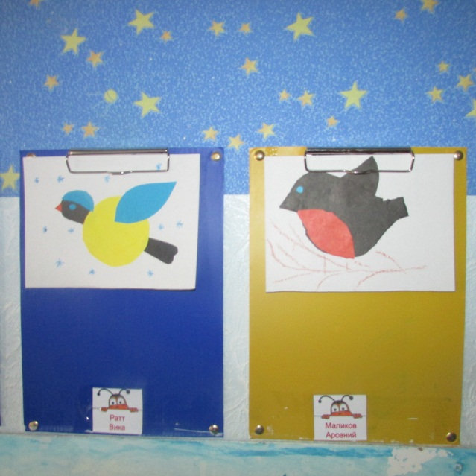  Оригами «Птицы»  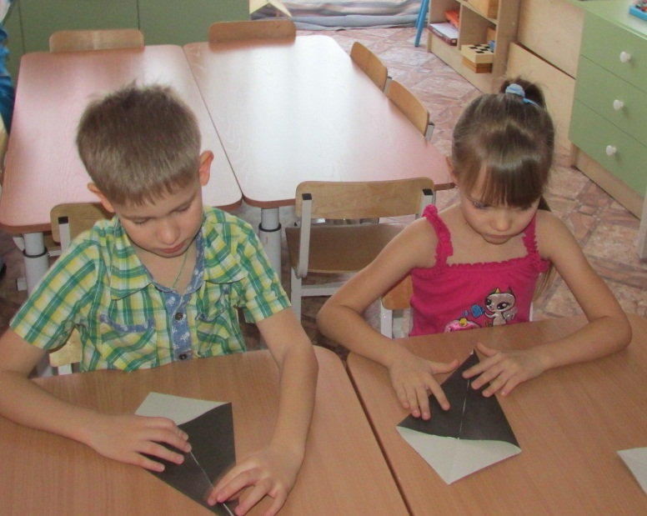 | Лепка «Снегирь на ветке рябины»  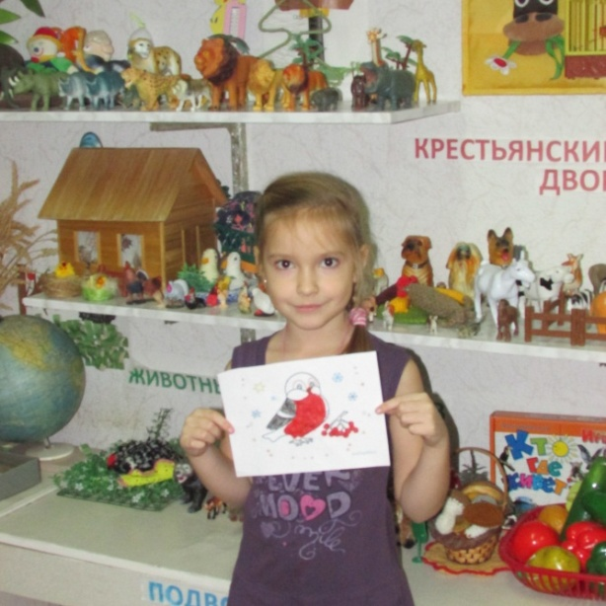  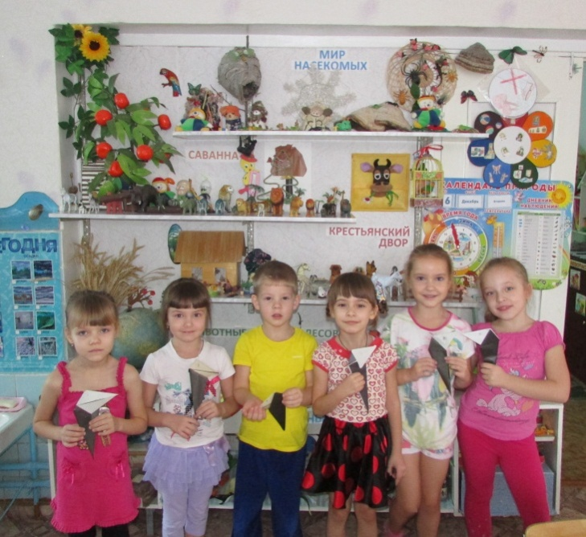

Подвижные игры  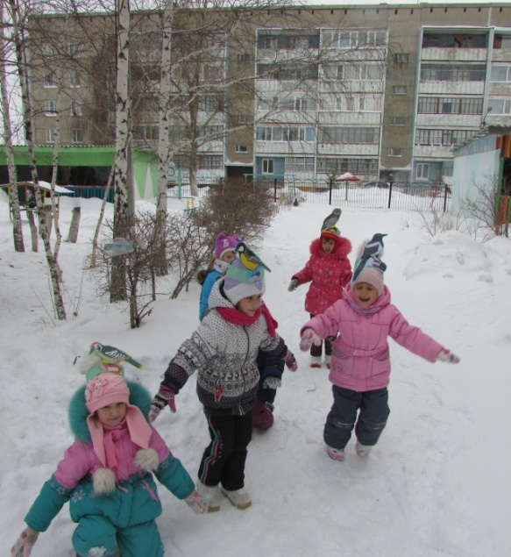  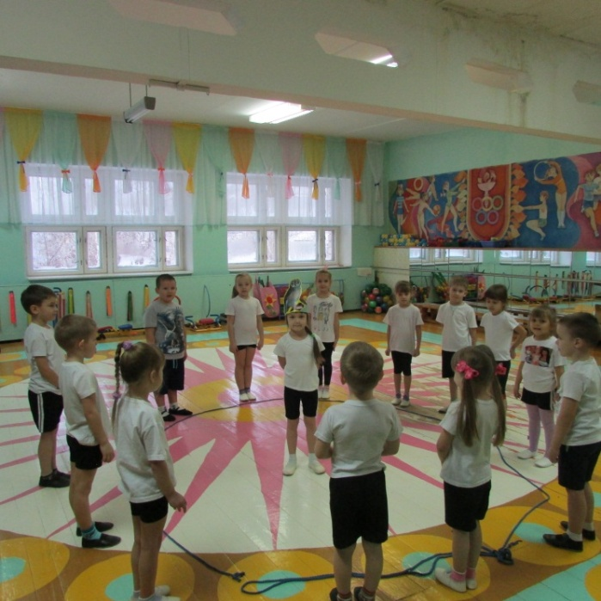  Дидактические игры  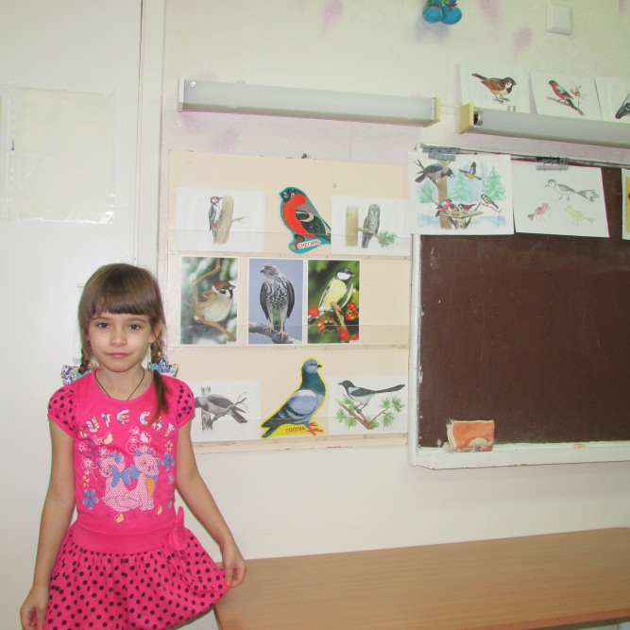  Игра - инсценировка  «Зимний разговор через форточку»  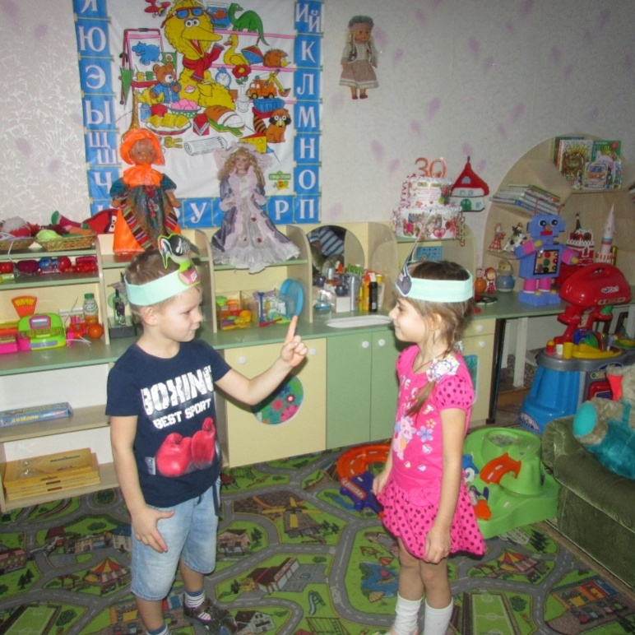 | 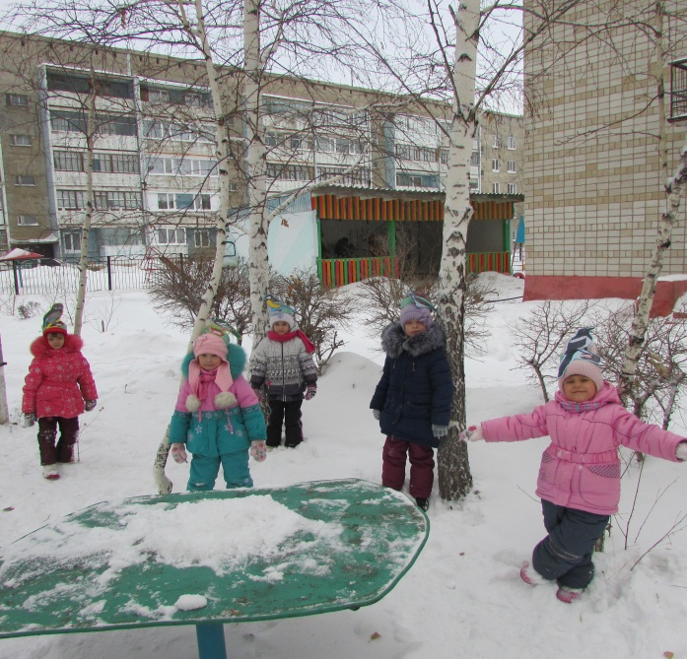  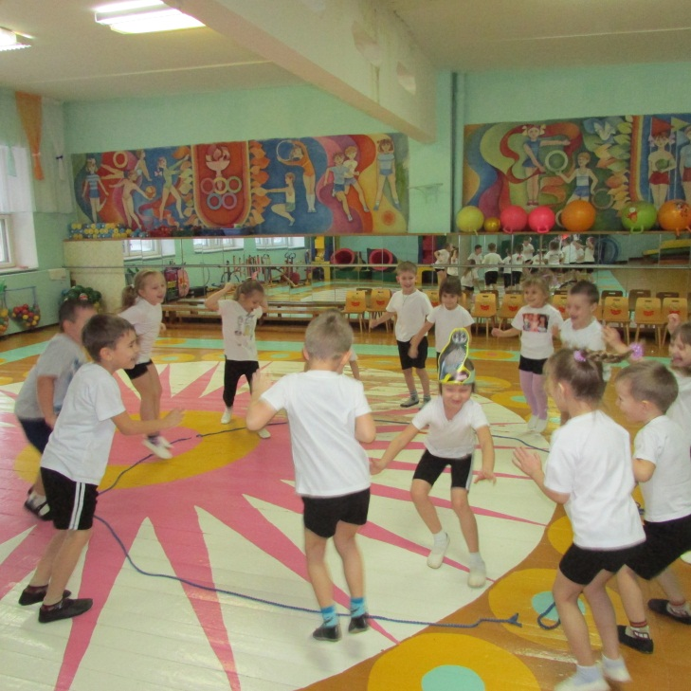  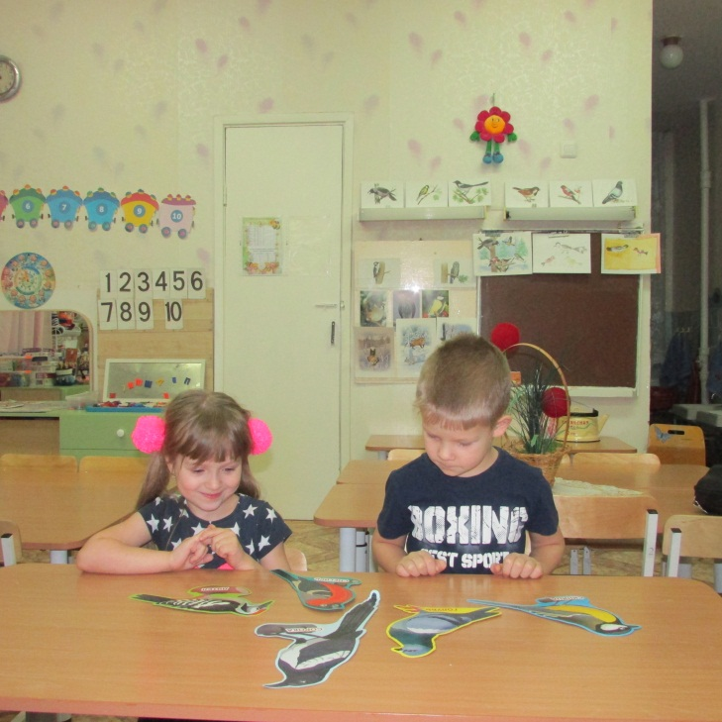  Викторина «Пернатые друзья»  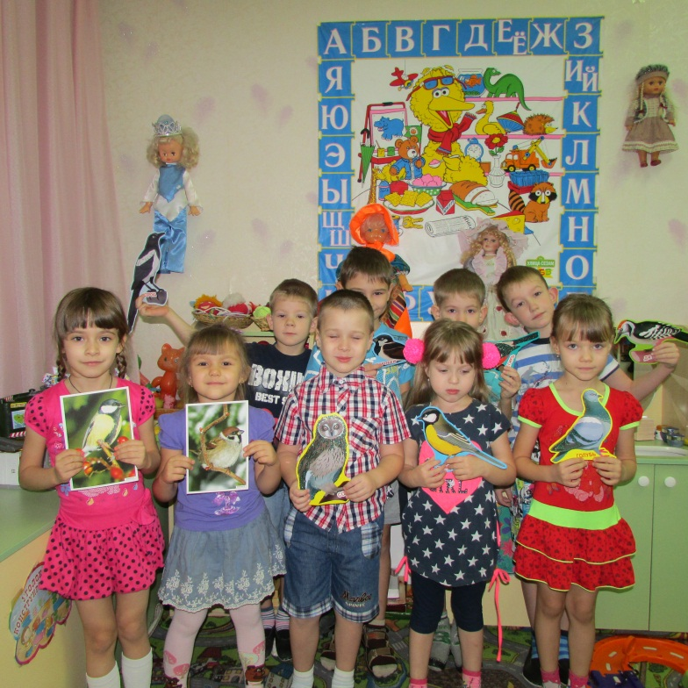
Наблюдение за птицами на прогулке  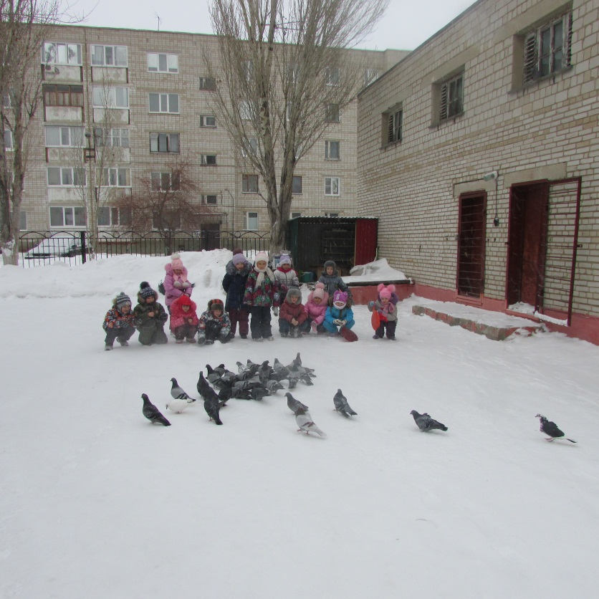  Наблюдение за птичьими следами  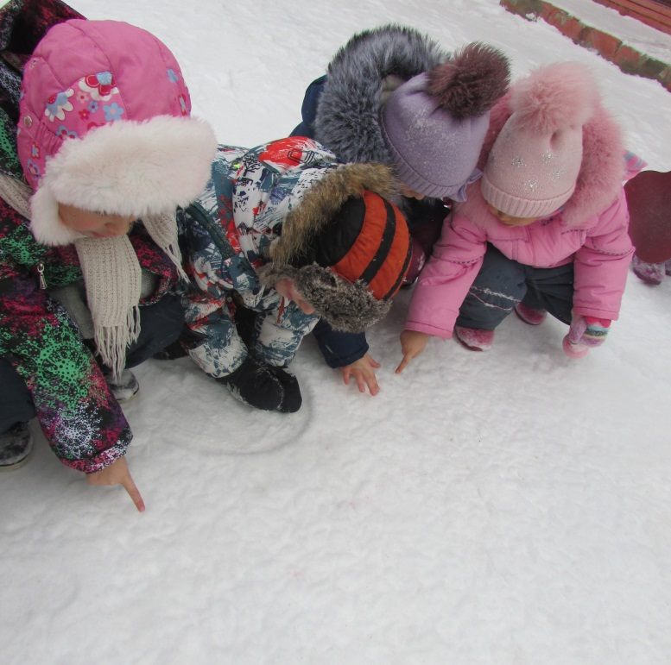  Акция «Кормушка»  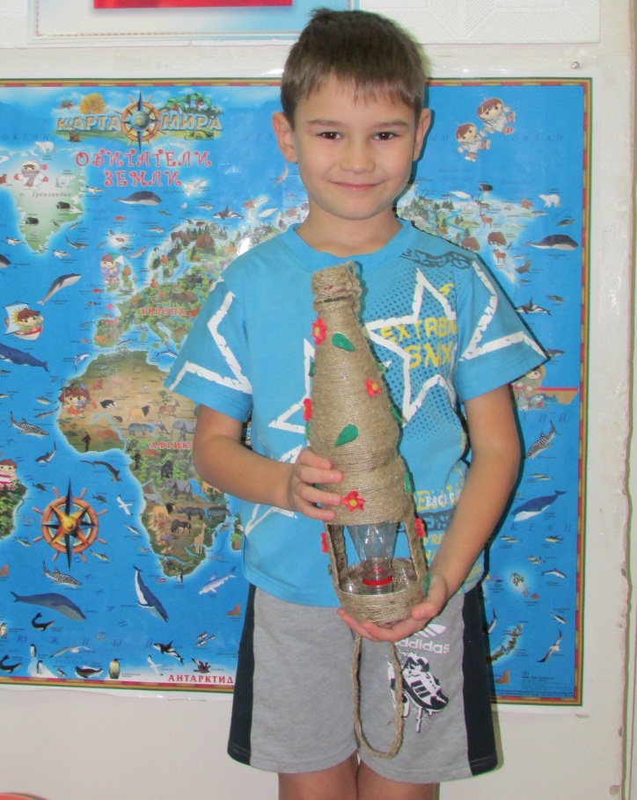  «Птичье кафе»  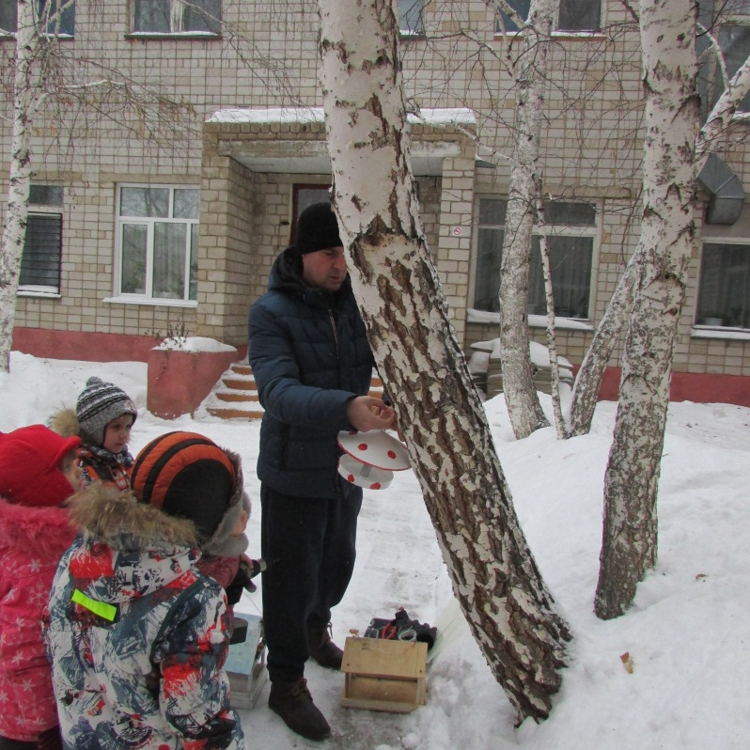 | 